2017—2018学年度第一学期期末检测试题
高 三 物 理 2018.02
本试卷选择题9题，非选择题6题，共15题，满分为120分，考试时间100分钟．
注意事项：
1．答卷前，考生务必将本人的学校、班级、姓名、考试号填在答题卡的密封线内．
2．将每题的答案或解答写在答题卡上，在试卷上答题无效．
3．考试结束，只交答题卡．

一、单项选择题：本题共5小题，每小题3分，共15分．每小题只有一个选项符合题意．选对的得 3 分，错选或不答的得 0 分．
1．一石块在空中由静止释放并开始计时，不计空气阻力，则其所受重力在第1s末与第2s末的功率之比为
A．1∶1 B．1∶2 C．1∶3 D．1∶4
2．某士兵练习迫击炮打靶，如图所示，第一次炮弹落点在目标A的右侧，第二次调整炮弹发射方向后恰好击中目标，忽略空气阻力的影响，每次炮弹发射速度大小相等，下列说法正确的是
A
2
1
A．第二次炮弹在空中运动时间较长
B．两次炮弹在空中运动时间相等
C．第二次炮弹落地速度较大
D．第二次炮弹落地速度较小
3．两个相同的负电荷和一个正电荷附近的电场线分布如图所示， d是两负电荷连线的中点，c、d两点到中间负电荷的距离相等，则
+2q
-q
-q
d
c
b
a
A．a点的电场强度比b点的小
B．a点的电势比b点的低
C．c点的电场强度比d点的小
D．c点的电势比d点的高
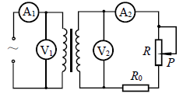
4．如图所示为一理想变压器，原线圈接在输出电压为u＝U₀sinωt 的交流电源两端．电路中R₀为定值电阻， V₁、V₂ 为理想交流电压表， A₁、A₂ 为理想交流电流表．现使滑动变阻器R 的滑动触头P 向上滑动，下列说法正确的是
A．电压表V₁与V₂示数的比值将变大
B．电流表A₁与A₂示数的比值将变小
C．电压表V₁与电流表A₁示数的比值变大
D．电压表V₂与电流表A₂示数的比值变小
5L
3L
v₀
O
L
5．如图所示，长为3L的木板从光滑水平面滑上长为5L的粗糙桌面，停止运动时木板右端离开桌面边缘距离为L，则该过程中，木板所受摩擦力f与位移x的关系图线是
x
f
O
x
f
O
x
f
O
x
f
O
A
B
C
D

二、多项选择题：本题共 4 小题，每小题 4 分，共16 分．每小题有多个选项符合题意．全部选对的得 4 分，选对但不全的得 2 分，错选或不答的得 0 分．
6．如图所示，两根平行金属导轨置于水平面内，导轨之间接有电阻R．金属棒ab与两导轨垂直并保持良好接触，整个装置放在匀强磁场中，磁场方向垂直于导轨平面向下．现使磁感应强度随时间均匀减小，ab始终保持静止，下列说法正确的是
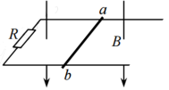
A．ab中的感应电流方向由a到b
B．ab中的感应电流逐渐减小
C．ab所受的安培力保持不变
D．ab所受的静摩擦力逐渐减小
7．2017年9月25日后，微信启动页面采用“风云四号”卫星成像图．“风云四号”是我国新一代静止轨道气象卫星，则其在圆轨道上运行时
A．可定位在赤道上空任意高度
B．线速度介于第一宇宙速度和第二宇宙速度之间
C．角速度与地球自转角速度相等
D．向心加速度比月球绕地球运行的向心加速度大
4
3
2
1
V
A
A
铁芯
霍尔元件
E₂
R₁
E₁
S₂
R₂
S₁
8．如图所示，导电物质为电子的霍尔元件样品置于磁场中，表面与磁场方向垂直，图中的1、2、3、4是霍尔元件上的四个接线端．当开关S₁、S₂闭合后，三个电表都有明显示数，下列说法正确的是
A．通过霍尔元件的磁场方向向下
B．接线端2的电势低于接线端4的电势
C．仅将电源E₁、E₂反向接入电路，电压表的示数不变
D．若适当减小R₁、增大R₂，则电压表示数一定增大
9．如图所示，轻弹簧一端固定在倾角为θ的光滑斜面底端，弹簧上端放着质量为m的物体A，处于静止状态．将一个质量为2m的物体B轻放在A上，则在A、B一起向下运动过程中
A．放在A上的瞬间，B对A的压力大小为$\frac{2}{3}\text{mg}\text{sin}θ$
B
A
θ
B．A、B的速度先增大后减小
C．A、B间的弹力先增大后减小
D．A、B组成的系统机械能守恒
三、简答题：本题分必做题（第10、11题）和选做题（第12题）两部分，共计42分．请将解答填写在答题卡相应的位置．
10．（8分）某同学利用如图甲所示的实验装置验证机械能守恒定律．将气垫导轨固定在水平桌面上，调节旋钮使其水平．在气垫导轨的左端固定一光滑的定滑轮，在B处固定一光电门，测出滑块及遮光条的总质量为M，将质量为m的钩码通过细线与滑块连接．打开气源，滑块从A处由静止释放，宽度为b的遮光条经过光电门挡光时间为t，取挡光时间t内的平均速度作为滑块经过B处的速度，A、B之间的距离为d，重力加速度为g．
（1）用游标卡尺测量遮光条的宽度，示数如图乙所示，其读数为 ▲ mm．
（2）调整光电门的位置，使得滑块通过B点时钩码没有落地．滑块由A点运动到B点的过程中，系统动能增加量ΔE_{k}为 ▲ ，系统重力势能减少量ΔE_{p}为 ▲ ．
（以上结果均用题中所给字母表示）
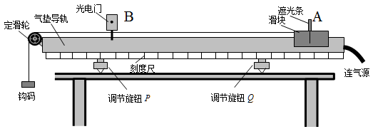
甲
乙
0
2
1
0
10
5

（3）若实验结果发现ΔE_{k}总是略大于ΔE_{p}，可能的原因是 ▲
A．存在空气阻力
B．滑块没有到达B点时钩码已经落地
C．测出滑块左端与光电门B之间的距离作为d
D．测出滑块右端与光电门B之间的距离作为d
11．（10分）利用如图所示的实验装置测量两节干电池组成的电源的电动势和内电阻．
（1）请在图甲中用笔划线代替导线完成电路连接．
乙
U/V
I/A
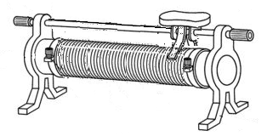
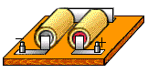

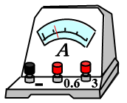
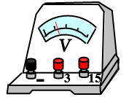
甲
＋
－

（2）在实验操作正确的情况下测得数据记录在下表中，请在图乙中作出U-I图象，
Ｕ/Ｖ | 2.94 | 2.86 | 2.81 | 2.76 | 2.71 | 2.62
Ｉ/Ａ | 0.06 | 0.12 | 0.18 | 0.24 | 0.30 | 0.38
（3）根据U-I图象，可得该电池组的电动势E= ▲ V，内电阻r= ▲ Ω（结果均保留2位有效数字）
（4）本实验存在系统误差，原因是 ▲ （选填“①电压表分流”或“②电流表分压”前面的序号），由此造成电源内阻测量值 ▲ 真实值（选填“大于”、“小于”或“等于”）．

12．【选做题】本题包括A、B、C三小题，请选定两题作答，并在答题卡上把所选题目对应字母后的方框涂满涂黑．如都作答则按A、B两小题评分．
A. （选修模块3-3）（12分）
（1）对热现象的认识和应用，下列说法正确的是 ▲
A．晶体的导热性能一定是各向异性
B．空气相对湿度越大时，暴露在空气中的水蒸发得越慢
C．要在纯净的半导体材料中掺入其他元素，可在高温条件下利用分子的扩散来完成
D．“油膜法估测分子大小”的实验中，估算油酸分子直径用的是油酸酒精溶液的体积除以油膜的面积
（2）给一定质量的温度为0 ℃的水加热，在水的温度由0℃上升到4℃的过程中，水的体积随着温度的升高反而减小，我们称之为“反常膨胀”．查阅资料知道：在水反常膨胀的过程中，体积减小是由于水分子之间的结构发生了变化，但所有水分子间的总势能是增大的．由此可知，反常膨胀时，水分子的平均动能 ▲ （选填“增大”、“减小”或“不变”），吸收的热量 ▲ （选填“大于”、“小于”或“等于”）所有水分子的总势能增加量．
（3）开口向上、内壁光滑的汽缸竖直放置，开始时质量不计的活塞停在卡口处，气体温度为27℃，压强为0.9×10⁵Pa，体积为1×10⁻³m³，现缓慢加热缸内气体，试通过计算判断当气体温度为67℃时活塞是否离开卡口．（已知外界大气压强p₀=1×10⁵Pa）
卡口

B．（选修模块3-4）（12分）
（1）下列关于电磁波的说法正确的是 ▲
A．电磁波不能产生衍射现象
B．电磁波和机械波都只能在介质中传播
C．根据多普勒效应可以判断遥远天体相对于地球的运动速度
D．光在真空中运动的速度在不同惯性系中测得的数值可能不同
（2）在“探究单摆的周期与摆长关系”的实验中，摆球在垂直纸面的平面内摆动，如图甲所示，在摆球运动最低点的左、右两侧分别放置一激光光源与光敏电阻．光敏电阻（光照时电阻比较小）与某一自动记录仪相连，该仪器显示的光敏电阻阻值R随时间t变化图线如图乙所示，则该单摆的振动周期为 ▲ ．若保持悬点到小球顶点的绳长不变，改用直径是原小球直径2倍的另一小球进行实验，则该单摆的周期将 ▲ （选填“变大”、“不变”或“变小”）
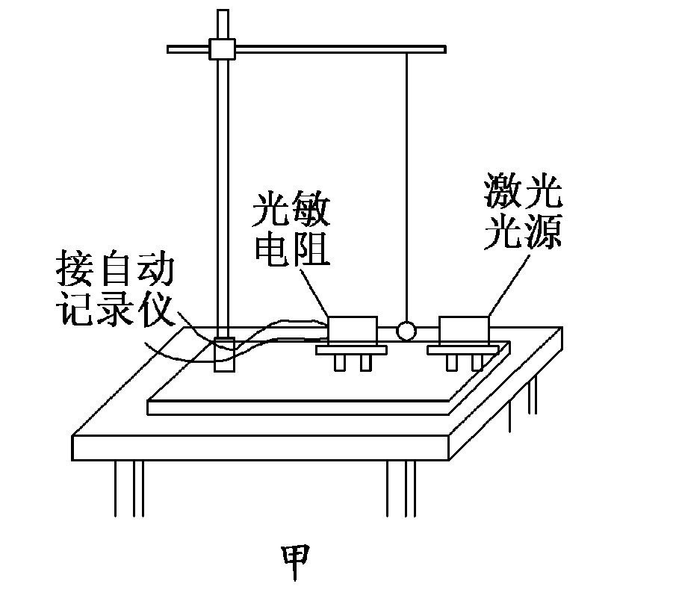

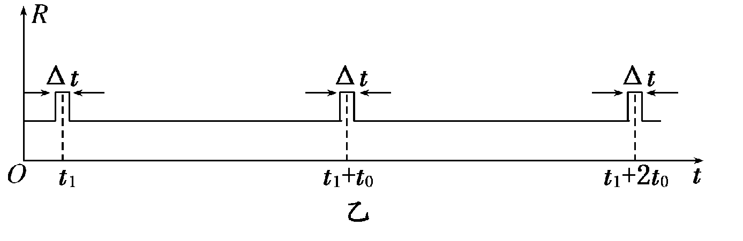

（3）如图所示，一束单色光照射到平行玻璃砖上表面，入射方向与界面的夹角θ＝30°，测得入射点A到光屏的距离为cm，玻璃砖的厚度为6cm，在玻璃砖下方光屏上出现的光点C到玻璃砖下表面的距离为4cm，求该玻璃砖的折射率n．
θ
C
A
B

C．（选修模块3-5）（12分）
（1）关于核反应方程，下列说法正确的是 ▲
A. H＋H→He＋n是核聚变反应
B．铀核裂变的核反应为：U→Ba＋Kr＋2n
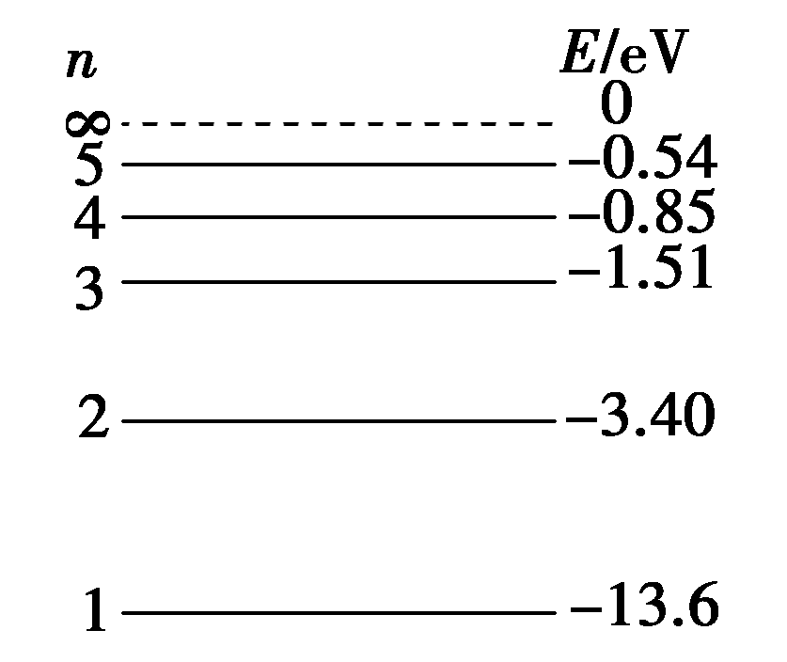
C. 在衰变方程Pu→X＋He＋γ中，X原子核的质量数是234
D．卢瑟福发现了质子的核反应方程为：He＋N→O＋H
（2）可见光中某绿光的光子能量是2.5eV，若用它照射逸出功是2.2 eV的某种金属，产生光电子的最大初动能为 ▲ eV．如图为氢原子能级的示意图，若用该绿光照射处于n=2能级的氢原子， ▲ （选填“能”或“不能”）使氢原子跃迁．
（3）如图所示，质量分别为m₁=0.2kg和m₂=0.8kg的两个小球，在光滑的水平面上分别以速度v₁=10m/s、v₂=2m/s向右运动并发生对心碰撞，碰后甲球以2m/s的速度向左运动．求：
①碰后乙球的速度大小；
m₁
m₂
甲
乙
v₁
v₂
②碰撞时撞击力对甲球的冲量．

四、计算或论述题：本题共3小题，共47分．解答时应写出必要的文字说明、方程式和重要演算步骤，只写出最后答案的不能得分，有数值计算的题，答案中必须明确写出数值和单位．
13．（15分）实验小组想要探究电磁刹车的效果，在遥控小车底面安装宽为L、长为2.5L的N匝矩形线框abcd，总电阻为R，面积可认为与小车底面相同，其平面与水平地面平行，小车总质量为m．如图是简化的俯视图，小车在磁场外以恒定的功率做直线运动，受到地面阻力恒为f，进入磁场前已达到最大速度v，车头（ab边）刚要进入磁场时立即撤去牵引力，车尾（cd边）刚出磁场时速度恰好为零．已知有界磁场宽度为2.5L，磁感应强度为B，方向竖直向下．求：
（1）进入磁场前小车所受牵引力的功率P；
（2）车头刚进入磁场时，感应电流的大小I；
（3）电磁刹车过程中产生的焦耳热Q.
P
N
M
Q
B
2.5L
a
b
c
d
2.5L
L

14．（16分）在某电视台举办的冲关游戏中，AB是处于竖直平面内的光滑圆弧轨道，半径R=1.6m，BC是长度为L₁=3m的水平传送带，CD是长度为L₂=3.6m水平粗糙轨道，AB、CD轨道与传送带平滑连接，参赛者抱紧滑板从A处由静止下滑，参赛者和滑板可视为质点，参赛者质量m=60kg，滑板质量可忽略．已知滑板与传送带、水平轨道的动摩擦因数分别为μ₁=0.4、μ₂=0.5，g取10m/s².求：
（1）参赛者运动到圆弧轨道B处对轨道的压力；
（2）若参赛者恰好能运动至D点，求传送带运转速率及方向；
（3）在第（2）问中，传送带由于传送参赛者多消耗的电能．
R
60°
A
B
C
D

15．（16分）在如图所示的坐标系内，PQ是垂直于x轴的分界线，PQ左侧的等腰直角三角形区域内分布着匀强磁场，磁感应强度为B，方向垂直纸面向里，AC边有一挡板可吸收电子， AC长为d．PQ右侧为偏转电场，两极板长度为$\frac{1}{2}d$，间距为d．电场右侧的x轴上有足够长的荧光屏．现有速率不同的电子在纸面内从坐标原点O沿y轴正方向射入磁场，电子能打在荧光屏上的最远处为M点，M到下极板右端的距离为$\frac{1}{2}d$，电子电荷量为e，质量为m，不考虑电子间的相互作用以及偏转电场边缘效应，求：
（1）电子通过磁场区域的时间t；
（2）偏转电场的电压U；
（3）电子至少以多大速率从O点射出时才能打到荧光屏上．
45°
M
x
y
O
A
P
C
Q
－
＋

